

Adresse réseau : 172.19.127.0

Affichage de données sur téléphone
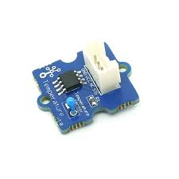
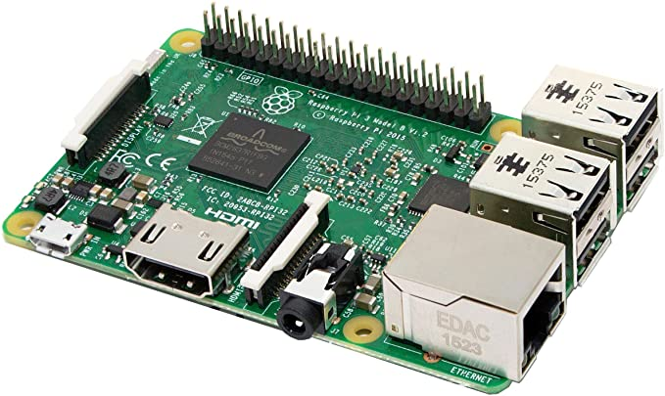


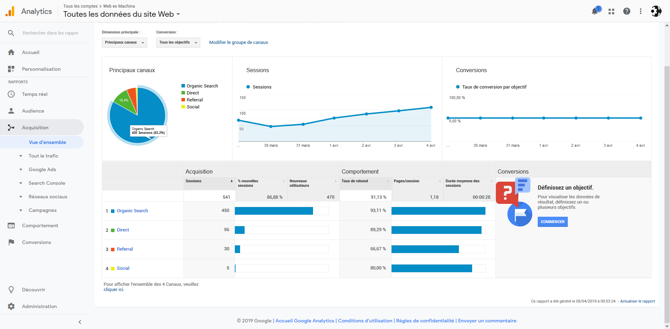
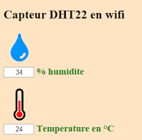
Wi-Fi
Envoi de données (HTTP POST)
Capteur ESP-32
Raspeberry - Pi
Pointe sur un QR Code
Affichage en réalité
Affichage des statistiques sur un site web
Site web de configuration des capteurs

